https://explore.skillbuilder.aws/learn/course/370/play/8060/amazon-rds-service-introduction

RDS = RELATION-DATABASE-SERVICE

Rds HEEFT AUTO-FAIL-OVER NAAR ANDERE AZ's. Via DNS-service wordt name omgelegd naar nieuwe MASTER-INSTANCE.

keuzes

-database-instance-type

-database enige

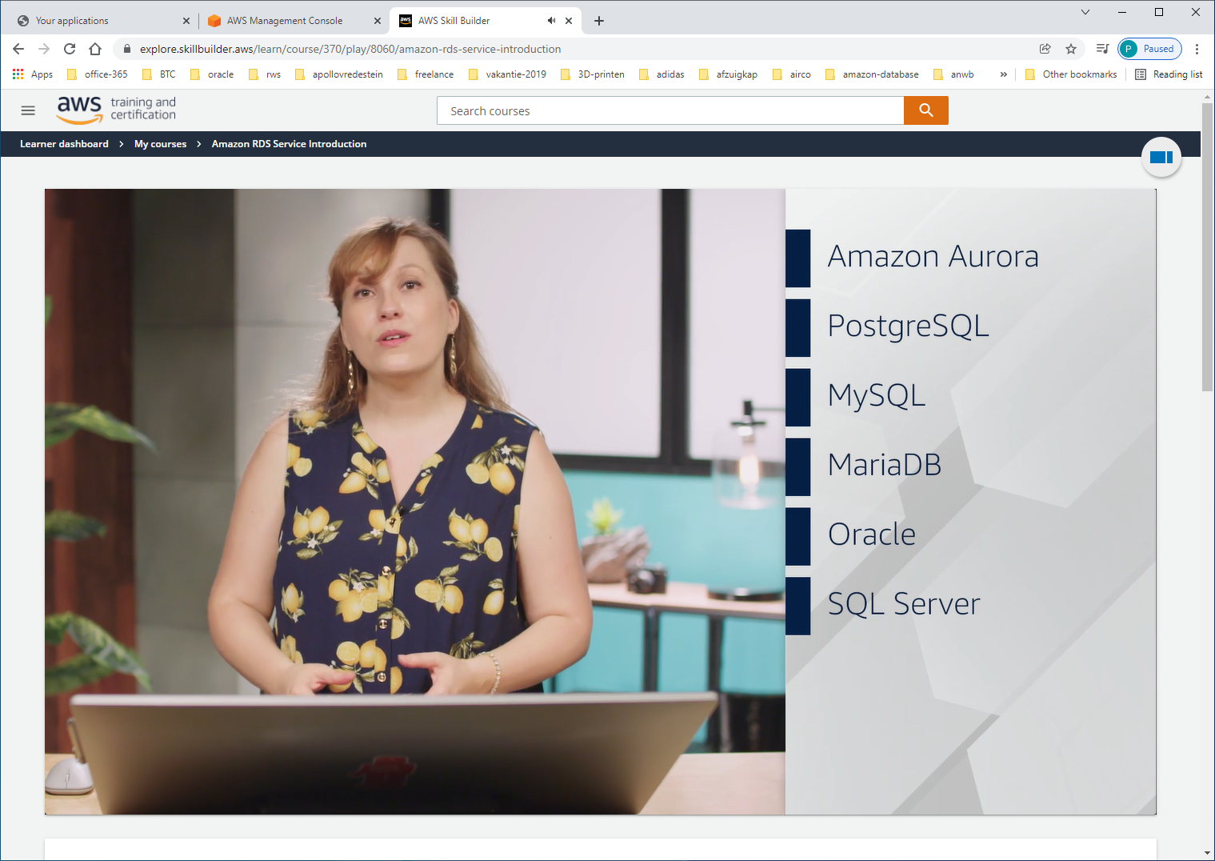

RDS kan website-backend zijn.

Pricing:

Instance-hosting the database: on-demand instance

Reserved-instance (secure to 1 or 3 year term)

Storage

Amount of data transferred (niet binnen service binnenzelfde region)